附件：
报 名 回 执 表
单 位 名 称
通 讯 地 址
培 训 地 点
联系人 | 姓名 |  |  | 电话
联系人 | QQ |  |  | E-mail
参训人 姓 名 | 性别 | 职务 | QQ | 手机 | E-mail | 参加培训课程 |  | 住 宿
 |  |  |  |  |  | QMS | EMS | 住 宿
备注
注：1、请在单位名称处加盖公章；
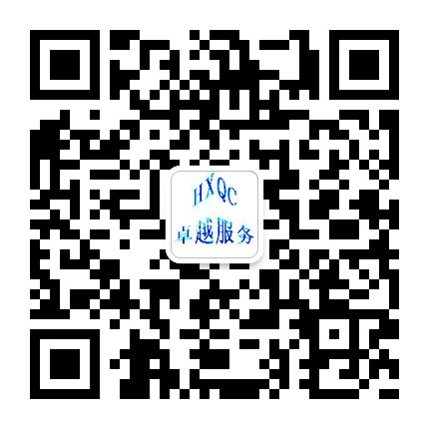
2、填好报名表后请发送至 3174682478@qq.com
3、学员座次，按报名先后排列
联系人:朱老师 电话:13683392729 QQ:3174682478
E-mail :3174682478@qq.com
传 真: 010-88266091 QQ群：4818374 微信公众号：审核员服务社区（hxqczyfw)

